Lector85x: identifiziert Codes wie kein Zweiter
Höchste Leseleistung für ultimative Sortierraten, weniger manuelle Nacherfassung und mehr Durchsatz
Waldkirch, im Mai 2022 – Auf der LogiMat 2022 präsentiert SICK erstmals den neuen kamerabasierten Codeleser Lector85x. Komplett auf höchste Leseperformance und maximalen, Durchsatz in Logistikzentren ausgelegt, vereint die Kamera neueste Imager- und Beleuchtungstechnologie sowie Analyse-Tools in einem kompakten Gerät. Der Lector85x mit neuem 12,4 Megapixel-Bildchip ist die kleinste Kamera ihrer Art und kombiniert eine enorm verbesserte Schärfentiefe und Sichtfeldgröße mit einer erhöhten Auflösung und Rechenleistung. Dadurch können Codes selbst bei hohen Geschwindigkeiten bis 3,5 m/s sicher identifiziert und Objekten korrekt zugewiesen werden. Auf diese Weise ermöglicht der Lector85x effiziente automatische Sortierprozesse und reduziert manuelles Nacherfassen auf ein Minimum.
Kosteneffizienz trifft Platzeffizienz: für Leseportale, wie sie in automatisierten Sortierprozessen zur Mehrseitenlesung von Objekten eingesetzt werden, bedeutet die Leistungssteigerung bei der Codelesung, wie sie der Lector85x ermöglicht, sowohl eine geringere Anzahl von Lesegeräten insgesamt als auch einen geringen Platzbedarf für den gesamten Codelesetunnel.
Neue Ident-Software-Plattform: 1D- und 2D-Codes zuverlässig lesen
Mit dem Lector85x präsentiert SICK nicht nur einen neuen kamerabasierten Codeleser, sondern gleichzeitig auch eine innovative Ident-Software-Plattform mit deutlich verbesserten Decodieralgorithmen und webbasiertem Bedienkonzept. Dank neuester 12,4 Megapixel Imager-Technologie, einer weiter optimierten Beleuchtungsintensität, dem optionalen Einsatz von Polfiltern sowie der Mehrfachaufnahme der Objektcodes liefert der Lector85x optimale Bilder – unabhängig von der Objektgröße und Objektoberfläche und ganz egal, ob es sich um Reifen, Pakete oder Versandtaschen handelt. Durch Künstliche Intelligenz weiter verbesserte Decodieralgorithmen sorgen dafür, dass Codes schneller und sicherer auf dem Objekt erkannt und auch kontrastschwache oder unvollständig erfasste Kennzeichnungen sicher decodiert werden können. Die neue webbasierte Software ermöglicht eine einfache Inbetriebnahme ohne vorherige Software-Installation auf dem PC.
Hohe Durchsatzleistungen sicher beherrschen und jeden Code dem richtigen Paket zuweisen
Robuste Codelesung, richtige Zuweisung von Codes zu Objekten – der Lector85x eliminiert die wohl häufigsten Fehlerursachen in Sortierprozessen und verbessert auf diese Weise deren Durchsatzleistung. Erheblich verbesserte Prozessor- und Rechenpower sowie der Highspeed-Gbit/s-Bildkanal ermöglichen schnellere Fördergeschwindigkeiten von bis zu 3,5 m/s. Ein steilerer Montagewinkel des Lector85x reduziert Abschattungseffekte und erlaubt dadurch kleinere Objektlücken. Werden gleichzeitig mehrere Objekte erfasst, gewährleistet die integrierte Echtzeit-Tracking-Funktionalität eine 3D-Verfolgung des Codes innerhalb des Sichtfelds und dadurch die korrekte Zuweisung von Codes zu den jeweils richtigen Objekten.
Neben der Codelesung und Objektzuordnung ist die bestmögliche Anlagenverfügbarkeit ein Garant für maximalen Objektdurchsatz. Aus diesem Grund sind wesentliche Schnittstellen im Lector85x sowie der Systemcontroller, die Verkabelung oder die Daten- und Spannungsversorgung redundant ausgelegt und garantieren so maximale Produktivität von Sortieranlagen.
Sortierung von Fluggepäck: Lector85x unterstützt Remote Video Coding
Aufgrund seiner Highspeed-Bild- und Datenübertragung sowie der guten Bildqualität erfüllt der Lector85x alle Voraussetzungen, um zusätzlich zur Codelesung Bilder für die Erkennung von Klarschriften (OCR) und zum Remote Video Coding (VCS) zu übertragen. Mit den bereitgestellten Bilddaten ist eine sekundäre Identifikation möglich – es können z. B. Flugdatum, Flugnummer, Zielort, Registriernummer und IATA-Code nachträglich erkannt werden. Dadurch reduziert sich die Rückweisungsquote nicht identifizierbarer Gepäckstücke am Flughafen deutlich und der Aufwand und Zeitbedarf einer manuellen Bearbeitung und Nachkodierung sinkt.
Smarte Diagnose-Tools erleichtern Fehleranalyse
Mit einer selektiven Bildübertragung und Archivierung wird die Analyse von No Reads deutlich vereinfacht. Integriert in die effiziente Analysesoftware Package Analytics 4.0 können Ursachen für Leseprobleme schnell und gezielt identifiziert und behoben werden. So verbessert der Lector85x zusammen mit Package Analytics die Verfügbarkeit und Produktivität von Sortierprozessen zusätzlich.
Intuitive Inbetriebnahme
Die neue webbasierte GUI erfordert keine separate Installation einer Software auf dem PC, sondern lediglich einen Browser. Die Installations- und Parametrieroberfläche führt intuitiv durch das Setup-Menü – Expertenwissen ist dadurch nicht erforderlich, um den Lector85x in kürzester Zeit startklar zu machen. Die reduzierte Anzahl an notwendigen Kameras pro Leseportal führen zu deutlich reduzierten Verkabelungs- und Parametrieraufwand und damit zu einer signifikanten Zeitersparnis bei der Inbetriebnahme.
Auch als Komplettlösung verfügbar
SICK realisiert auch mit dem neuen Lector85x individuelle All-In-One-Komplettlösungen. Systemdesigns werden individuell auf die Kundenanforderungen zugeschnitten und Kundenprotokolle bei Bedarf entwickelt. Neben dem Codelesen können Gewichts- und Volumendaten erfasst und ausgegeben werden. SICK liefert auf Wunsch schlüsselfertige, maßgeschneiderte Lösungen und unterstützt Installation und Inbetriebnahme. Dies minimiert Risiken für den Kunden und stellt maximale Leistung und Verfügbarkeit sicher.

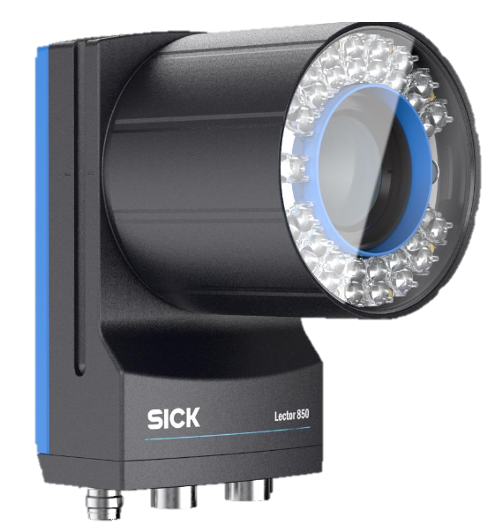
Der neue Codeleser Lector85x von SICK ist auf höchste Leseperformance und maximalen, nacherfassungsfreien Durchsatz in Logistikzentren ausgelegt.

Ansprechpartner
Melanie Jendro │PR Manager │melanie.jendro@sick.de
+49 7681 202-4183 │+49 151 741 035 31

SICK ist einer der weltweit führenden Lösungsanbieter für sensorbasierte Applikationen für industrielle Anwendungen. Das 1946 von Dr.-Ing. e. h. Erwin Sick gegründete Unternehmen mit Stammsitz in Waldkirch im Breisgau nahe Freiburg zählt zu den Technologie- und Marktführern und ist mit mehr als 50 Tochtergesellschaften und Beteiligungen sowie zahlreichen Vertretungen rund um den Globus präsent. Im Geschäftsjahr 2021 beschäftigte SICK mehr als 11.000 Mitarbeiter weltweit und erzielte einen Konzernumsatz von rund 2 Mrd. Euro. Weitere Informationen zu SICK erhalten Sie im Internet unter http://www.sick.com oder unter Telefon +49 (0)7681202-4183.

